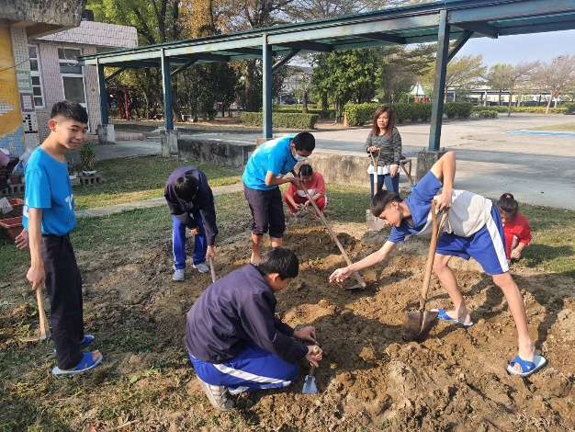 | 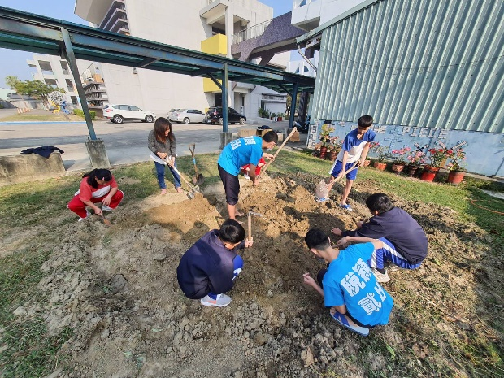
利用廚房倉庫旁的空地作為耕地 | 帶領學生整地、除草、種植
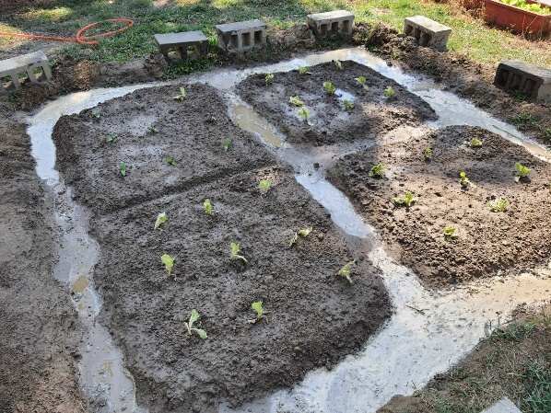 | 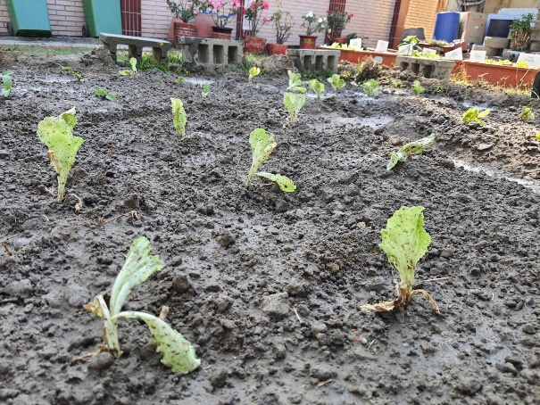
配合季節的不同種植適性作物 | 配合課程進行冬季、春季的農作種植
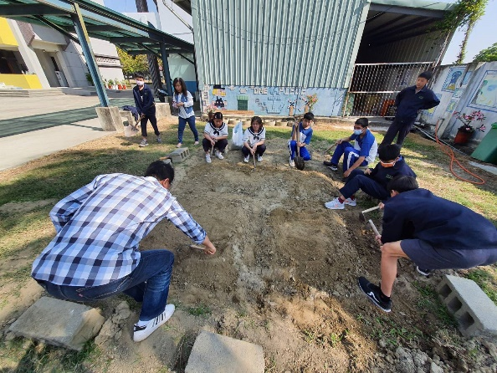 | 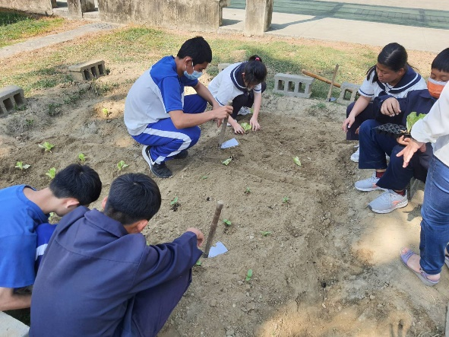
邀請專業農作人士進行指導 | 配合生長作紀錄和收成的工作
嘉義縣立鹿草國中中學109學年度食農教育成果照片

